Вариант 1

A1 На рисунке приведен график зависимости проекции скорости тела от времени.
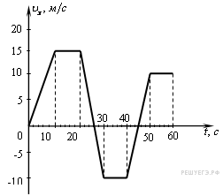
На каком из графиков представлена проекция ускорения тела в интервале времени от 4 до 10 с?

1) 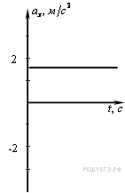 , 2) 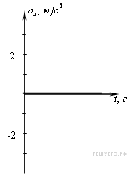
3) 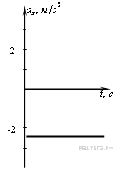 4) 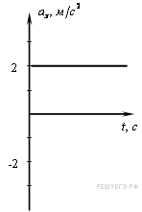
A2 На левом рисунке представлены вектор скорости тела и вектор равнодействующей всех сил, действующих на тело.
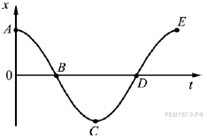
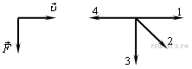
Какой из четырех векторов на правом рисунке указывает направление вектора ускорения этого тела в инерциальной системе отсчета?

1)1
2)2
3)3
4) 4
A3 На графике показана зависимость силы тяжести от массы тела для некоторой планеты.
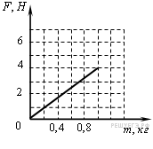
Чему равно ускорение свободного падения на этой планете?
1) 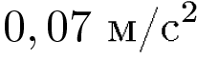
2) 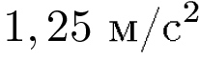
3) 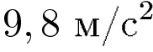
4) 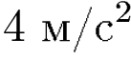
A4 Вагон массой m, движущийся со скоростью , сталкивается с таким же вагоном, движущимся со скоростью 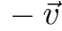 в противоположном направлении. Каков модуль суммарного импульса двух вагонов после столкновения в той же системе отсчета? Столкновение считать упругим, взаимодействие вагонов с другими телами в горизонтальном направлении пренебрежимо мало.
1)0
2) 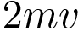
3) 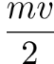
4)
A5 Мальчик столкнул санки с вершины горки. Сразу после толчка санки имели скорость 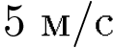. Высота горки 10 м. Трение санок о снег пренебрежимо мало. Какова скорость санок у подножия горки?
1) 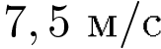
2) 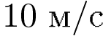
3) 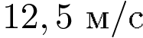
4) 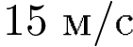
A6
Груз колеблется на пружине, двигаясь вдоль оси 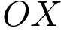. На рисунке показан график зависимости координаты груза от времени . На каких участках графика сила упругости пружины, приложенная к грузу, совершает положительную работу?
1) 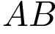 и 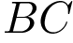
2) и 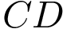
3) и
4) и 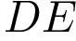
A7 Чем можно объяснить, что через некоторое время после открытия в комнате флакона с духами их запах ощущается по всему помещению?
1) Диффузией газов
2) Теплопроводностью стенок флакона
3) Духи могут действуют на рецепторы носа на расстоянии
4) Духи в открытом флаконе испускают излучение, улавливаемое рецепторами носа
A8 При увеличении средней кинетической энергии теплового движения молекул в 2 раза абсолютная температура
1) не изменится
2) увеличится в 4 раза
3) уменьшится в 4 раза
4) увеличится в 2 раза
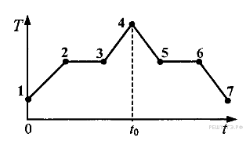
A9 Кристаллическое вещество с помощью нагревателя равномерно нагревали от 0 до момента 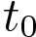 Потом нагреватель выключили. На графике представлена зависимость температуры Т вещества от времени t. Какой участок соответствует процессу нагревания вещества в жидком состоянии?
1) 5-6
2) 2-3
3) 3-4
4) 4-5
A10 Идеальная тепловая машина за цикл работы получает от нагревателя 100 Дж и отдает холодильнику 40 Дж. КПД тепловой машины равен
1) 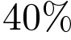
2) 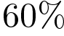
3) 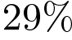
4) 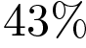
A11 На рисунке изображен вектор напряженности Е электрического поля в точке С, которое создано двумя неподвижными точечными зарядами 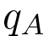 и 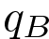.
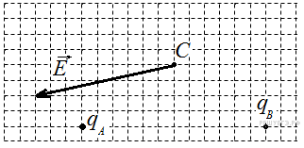
Чему равен заряд , если заряд 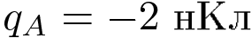?
1) 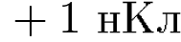
2) 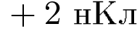
3) 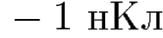
4) 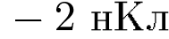
A12 Резистор с сопротивлением R подключают к источнику тока с ЭДС 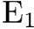 и внутренним сопротивлением 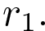 Если подключить этот резистор к источнику тока с ЭДС и внутренним сопротивлением 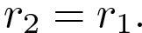 то мощность, выделяющаяся в этом резисторе.
1) увеличится в 2 раза
2) увеличится в 4 раза
3) уменьшится в 8 раз
4) не изменится
A13 На рисунке изображен проволочный виток, по которому течет электрический ток в направлении, указанном стрелкой.
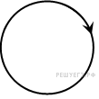
Виток расположен в плоскости чертежа. В центре витка вектор индукции магнитного поля направлен
1) вертикально вниз 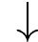
2) вертикально вверх 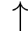
3) горизонтально к нам
4) горизонтально от нас
A14 Если, при подключении неизвестного элемента электрической цепи к выходу генератора переменного тока с изменяемой частотой гармонических колебаний при неизменной амплитуде колебаний напряжения, обнаружена зависимость амплитуды колебаний силы тока от частоты, представленная на рисунке, то этот элемент электрической цепи является
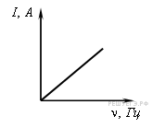
1) активным сопротивлением
2) конденсатором
3) катушкой
4) последовательно соединенными конденсатором и катушкой
A15 При переходе луча света из одной среды в другую угол падения равен 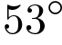, а угол преломления 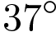 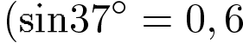, 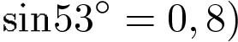. Каков относительный показатель преломления второй среды относительно первой?
1) 1,43
2) 1,33
3) 0,75
4) 0,65
A16 В некотором спектральном диапазоне угол преломления лучей на границе воздух-стекло падает с увеличением частоты излучения. Ход лучей для трех основных цветов при падении белого света из воздуха на границу раздела показан на рисунке.
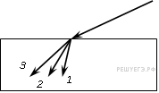
Цифрам соответствуют цвета
1) 1 — красный, 2 — зеленый, 3 — синий
2) 1 — красный, 2 — синий, 3 — зеленый
3) 1 — зеленый, 2 — синий, 3 — красный
4) 1 — синий, 2 — зеленый, 3 — красный
A17 Поверхность металла освещают светом, длина волны которого меньше длины волны , соответствующей красной границе фотоэффекта для данного вещества. При увеличении интенсивности света
1) фотоэффект не будет происходить при любой интенсивности света
2) будет увеличиваться количество фотоэлектронов
3) будет увеличиваться максимальная энергия фотоэлектронов
4) будет увеличиваться как максимальная энергия, так и количество фотоэлектронов
A18 При радиоактивном распаде число распавшихся ядер
1) уменьшается с течением времени
2) увеличивается с течением времени
3) не изменяется с течением времени
4) уменьшается или увеличивается с течением времени
A19 Период полураспада ядер атомов кобальта 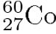 составляет 5,2 года. Это означает, что в образце, содержащем большое число атомов кобальта,
1) все изначально имевшиеся атомы распадутся через 10,4 года
2) половина начального количества атомов распадется за 5,2 года
3) половина начального количества атомов распадется за 2,6 года
4) все изначально имевшиеся атомы распадутся через 5,2 года
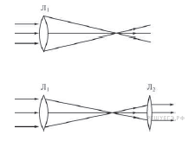
A20
Школьник проводит опыты с двумя линзами, направляя на них параллельный пучок света. Ход лучей в этих опытах показан на рисунках. Согласно результатам этих опытов, фокусное расстояние линзы 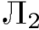
1) больше фокусного расстояния линзы 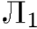
2) меньше фокусного расстояния линзы
3) равно фокусному расстоянию линзы
4) не может быть соотнесено с фокусным расстоянием линзы

A21 Конденсатор подключили к источнику тока через резистор сопротивлением 5 кОм. Результаты измерений напряжения между обкладками конденсатора представлены в таблице.
U, В | 0 | 3,8 | 5,2 | 5,7 | 5,9 | 6,0 | 6,0 | 6,0
t, c | 0 | 1 | 2 | 3 | 4 | 5 | 6 | 7
Сила тока через конденсатор при 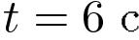 приблизительно равна
1) 0 A
2) 0,8 мА
3) 1,2 мА
4) 2,4 мА
A22 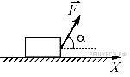
Брусок массой 200 г, находящийся на гладкой горизонтальной поверхности, движется по ней под действием постоянной силы, модуль которой равен 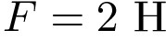, направленной под углом 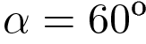 к горизонту. Изменение кинетической энергии бруска при перемещении его на расстояние 0,5 м равно
1) 0,5 Дж
2) ≈ 0,87 Дж
3) 1 Дж
4) 4 Дж
A23 В опытах по фотоэффекту пластину из металла с работой выхода 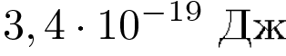 освещали светом частотой 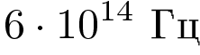. Затем частоту уменьшили в 2 раза, одновременно увеличив в 1,5 раза число фотонов, падающих на пластину за 1 с. В результате этого число фотоэлектронов, покидающих пластину за 1 с,
1) увеличилось в 1,5 раза
2) стало равным нулю
3) уменьшилось в 2 раза
4) уменьшилось более чем в 2 раза
A24 При помощи первого электрокипятильника можно вскипятить 200 г воды в стакане за 2 минуты, а при помощи второго, включённого в ту же розетку, - за 3 минуты. За какое время закипит та же масса воды в стакане, если подключить эти кипятильники параллельно? Теплопотерями пренебречь
1) 5 мин.
2) 3 мин.
3) 2 мин.
4) 1,2 мин.
A25 Коллекционер разглядывает при помощи лупы элемент марки и видит его мнимое изображение, увеличенное в 5 раз. Рассматриваемый элемент расположен на расстоянии 8 мм от лупы. На каком расстоянии от линзы находится его изображение?
1) 1,6 мм
2) 40 мм
3) 32 мм
4) 48 мм
B1 Что представляют собой следующие виды излучения?
ИЗОПРОЦЕСС | ФИЗИЧЕСКОЕ ЯВЛЕНИЕ
А) альфа-излучение  Б) бета-излучение  В) гамма-излучение | 1) поток электронов  2) электромагнитные волны  3) ядра атома гелия
К каждой позиции первого столбца подберите соответствующую позицию второго столбца и запишите в таблицу выбранные цифры под соответствующими буквами.
А | Б | В
? | ? | ?
B2 На картинке приведена стробоскопическая фотография движе¬ния шарика по желобу. Промежутки времени между двумя последовательными вспышками света одинаковы. Числа на линейке обозначают длину в дециметрах. Как изменяются скорость шарика, его ускорение и сила тяжести, действующая на шарик? Начальную скорость шарика считать равной нулю.
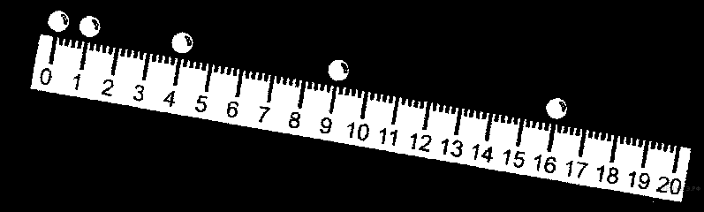
К каждому элементу первого столбца подберите соответствующий элемент из второго и внесите в строку ответов выбранные цифры под соответствующими буквами.
ФИЗИЧЕСКИЕ ВЕЛИЧИНЫ
А. Скорость шарика
Б. Ускорение шарика
В. Сила тяжести, действующая на шарик
ИЗМЕНЕНИЕ ВЕЛИЧИНЫ
1) Увеличивается
2) Уменьшается
3) Не изменяется
А | Б | В
? | ? | ?

B3 Идеальный колебательный контур состоит из заряженного конденсатора ёмкостью 0,02 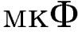, катушки индуктивностью 0,2 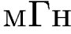 и разомкнутого ключа. После замыкания ключа, которое произошло в момент времени 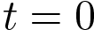, в контуре возникли собственные электромагнитные колебания. При этом максимальная сила тока, текущего через катушку, была равна 0,01 . Установите соответствие между зависимостями, полученными при исследовании этих колебаний (см. левый столбец), и формулами, выражающими эти зависимости (см. правый столбец; коэффициенты в формулах выражены в соответствующих единицах СИ без кратных и дольных множителей).
К каждой позиции первого столбца подберите соответствующую позицию второго столбца и запишите в таблицу выбранные цифры под соответствующими буквами.
ЗАВИСИМОСТЬ
А) зависимость напряжения на конденсаторе от времени
Б) зависимость силы тока, текущего через катушку, от времени
ФОРМУЛА
1) | f(t)= | 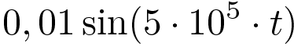
2) | f(t)= | 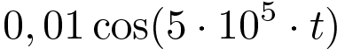
3) | f(t)= | 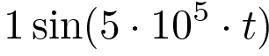
4) | f(t)= | 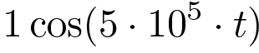

A | Б
B4 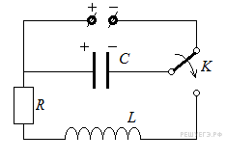Конденсатор колебательного контура подключен к источнику постоянного напряжения. Графики А и Б представляют зависимость от времени t физических величин, характеризующих колебания в контуре после переведения переключателя К в положение 2 в момент .
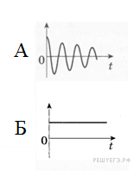
Установите соответствие между графиками и физическими величинами, зависимости которых от времени эти графики могут представлять.
К каждой позиции первого столбца подберите соответствующую позицию второго и запишите в таблицу выбранные цифры под соответствующими буквами.
Физические величины:
1) заряд левой обкладки конденсатора;
2) сила тока в катушке;
3) энергия магнитного поля катушки;
4) емкость конденсатора.

А | Б
? | ?
C1 В герметичную банку, сделанную из очень тонкой жести и снабженную наверху завинчивающейся крышкой, налили немного воды (заполнив малую часть банки) при комнатной температуре и поставили на газовую плиту, на огонь, не закрывая крышку. Через некоторое время, когда почти вся вода выкипела, банку сняли с огня, сразу же плотно завинтили крышку и облили банку холодной водой. Опишите физические явления, которые происходили на различных этапах этого опыта, а также предскажите и объясните его результат.
C2 Снаряд массой 4 кг, летящий со скоростью 400 м/с, разрывается на две равные части, одна из которых летит в направлении движения снаряда, а другая — в противоположную сторону. В момент разрыва суммарная кинетическая энергия осколков увеличилась на величину 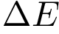. Скорость осколка, летящего по направлению движения снаряда, равна 900 м/с. Найдите .
C3 Воздушный шар имеет газонепроницаемую оболочку массой 400 кг и наполнен гелием. Какова масса гелия в шаре, если на высоте, где температура воздуха 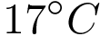, а давление 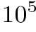 Па, шар может удерживать в воздухе груз массой 225 кг? Считать, что оболочка шара не оказывает сопротивления изменению объема шара.
C4 Пылинка, имеющая массу 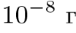 и заряд 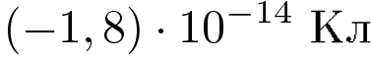, влетает в электрическое поле вертикального высокого конденсатора в точке, находящейся посередине между его пластинами (см. рисунок, вид сверху).
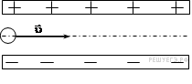
Чему должна быть равна минимальная скорость, с которой пылинка влетает в конденсатор, чтобы она смогла пролететь его насквозь? Длина пластин конденсатора 10 см, расстояние между пластинами 1 см, напряжение на пластинах конденсатора 5 000 В. Система находится в вакууме.
C5 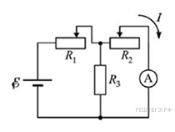Цепь, схема которой изображена на рисунке, состоит из источника постоянного напряжения с нулевым внутренним сопротивлением, идеального амперметра, резистора с постоянным cопротивлением 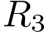 и двух реостатов, сопротивления 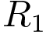 и 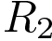 которых можно изменять. Сопротивления реостатов меняют так, что сумма 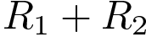 все время остается неизменной (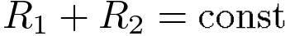). При этом сила тока , текущего через идеальный амперметр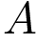, изменяется. При каком отношении 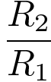 сила тока будет минимальной?
C6 Уровни энергии электрона в атоме водорода задаются формулой 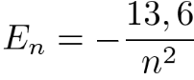 эВ, где n = 1, 2, 3, … При переходе из состояния 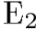 в состояние 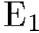 атом испускает фотон. Поток таких фотонов падает на поверхность фотокатода. Запирающее напряжение для фотоэлектронов, вылетающих с поверхности фотокатода, 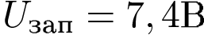. Какова работа выхода 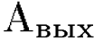 фотоэлектронов с поверхности фотокатода?

